Введение
Офлайн-распознавание рукописного текста, или офлайн-HTR (handwritten text recognition), решает задачу преобразования статического изображения рукописи в строку символов. В отличие от онлайн-распознавания, где доступны координаты пера во времени, офлайн-подход работает только со сканом, фотографией или вырезанным фрагментом страницы. Поэтому система видит не процесс письма, а его результат: форму штрихов, соединения, фон, шум, обрезку и качество изображения.
Русскоязычный рукописный текст предъявляет к такой системе дополнительные требования. Кириллические буквы имеют близкие по форме элементы, в записях часто встречаются связные соединения, цифры, сокращения и неодинаковые варианты написания одних и тех же знаков. В реальных наборах данных к этому добавляются неоднородная освещённость, фоновые линии, соседний текст, тонкие или разорванные штрихи и различия между источниками данных. По этой причине качество распознавания зависит не только от архитектуры модели, но и от подготовки входных изображений, состава обучающей выборки и возможности обнаруживать фрагменты с повышенным риском ошибки.
Цель работы состоит в разработке и экспериментальной оценке структурно-диагностического конвейера для офлайн-HTR русскоязычного рукописного текста. Конвейер включает базовую модель CRNN-CTC без графовых признаков, общую предобработку изображений, релевантное расширение обучающей выборки, представление HI-CSG-R и анализ надёжности предсказаний. HI-CSG-R расшифровывается как Handwriting-Informed Canonical Stroke Graph Representation, то есть каноническое графовое представление видимых штрихов рукописи.
Объект исследования - изображения русскоязычного рукописного текста в нескольких доменах. Предмет исследования - методы подготовки, распознавания и структурной диагностики таких изображений, влияющие на точность и надёжность CRNN-CTC.
Гипотезы исследования сформулированы следующим образом.
H1. HI-CSG-R диагностически пригоден для контроля выделения переднего плана, построения скелета и извлечения графа видимых штрихов.
H2. Релевантное расширение обучающей выборки улучшает CRNN-CTC относительно базовой модели без дополнительной выборки.
H3. Уверенность модели и структурно-диагностические признаки позволяют снижать CER на принятом подмножестве при выборочном принятии предсказаний.
H4. Прямое слияние графовых признаков с распознающей моделью может содержать полезный сигнал, но рассматривается как поисковый результат, пока не доказано устойчивое превосходство.
В дальнейшем H2 рассматривается как основной экспериментальный результат; H1 и H3 относятся к дополнительным результатам; H4 используется только как поисковая проверка графового сигнала.
Практическая значимость работы состоит в том, что реализованный подход позволяет не только получать строку распознанного текста, но и сопровождать её диагностической информацией. Такая информация полезна при подготовке рукописных наборов данных, поиске ошибок предобработки, отборе предсказаний для ручной проверки и сравнении вариантов HTR-модели.

Термины и обозначения
Чтобы избежать смешения терминов, далее в работе используются следующие обозначения.
Офлайн-HTR - распознавание рукописного текста по статическому изображению. В тексте используется форма "офлайн-HTR"; английское сокращение HTR сохраняется как принятый термин области.
CRNN-CTC - базовая модель распознавания: свёрточная сеть извлекает визуальные признаки, двунаправленный рекуррентный блок читает их как последовательность, а CTC-функция потерь позволяет обучаться по строковым транскрипциям без посимвольной разметки координат.
HI-CSG-R - Handwriting-Informed Canonical Stroke Graph Representation, то есть каноническое графовое представление видимых штрихов рукописи. В работе это диагностический слой, а не реконструкция движения пера.
Релевантное расширение обучающей выборки (+10k) - добавление к базовой обучающей части 9 998 пригодных дополнительных примеров из школьного домена. Эти примеры были взяты только из обучающих естественных строковых групп School Notebooks; валидационные и тестовые фрагменты не использовались. Релевантность означает доменную близость к соответствующему тетрадному источнику и сохранение контекста исходной записи. Сопоставимость проверялась сопоставимыми по объёму контролями: случайными фрагментами, школьными словарными фрагментами и постранично раздельными вариантами.
Естественный строковый контекст - контекстные строковые фрагменты, в которых рукописные элементы сохраняются ближе к исходной записи на странице, чем в изолированном слове. В выводах используется осторожная формулировка: подтверждён эффект релевантных дополнительных данных, а не только строкового контекста.
Слияние с графом - экспериментальный вариант, где признаки HI-CSG-R добавляются к распознающей модели. Этот вариант рассматривается как дополнительный анализ, потому что устойчивое превосходство над моделью CRNN-CTC без графа не доказано.
Выборочное принятие предсказаний - режим, в котором система принимает только часть наиболее надёжных результатов, а остальные фрагменты передаются на ручную проверку. Качество такого режима оценивается через риск ошибки, ROC-AUC и CER при заданном покрытии.

1. Обзор литературы и теоретические основания

1.1. Базовые модели офлайн-HTR
В качестве базовой модели используется CRNN-CTC без графовых признаков. Такая модель сначала извлекает визуальные признаки из изображения с помощью свёрточного блока, затем интерпретирует полученную карту признаков как последовательность слева направо и передаёт её в последовательный модуль. На каждом временном шаге модель выдаёт распределение вероятностей по символам алфавита и специальному пустому символу. Такой подход удобен для рукописного текста, потому что не требует заранее делить слово или строку на отдельные буквы [1; 2]. Современные трансформерные OCR/HTR-модели, например TrOCR, дают сильный внешний ориентир, но не формируют явного графа штриховой структуры; поэтому в данной работе они рассматриваются как направление сравнения, а не как основной объект реализации [3].
Обучение выполняется с помощью CTC (connectionist temporal classification). В большинстве HTR-наборов известна итоговая транскрипция, но неизвестно, какие именно пиксели соответствуют каждому символу. CTC решает эту проблему, суммируя вероятности всех допустимых выравниваний между входной последовательностью признаков и целевой строкой. После удаления повторов и пустых символов разные пути могут давать один и тот же текст [1]. Формально это записывается следующим образом:
Py∣x=π∈B-1y​Pπ∣x.
Здесь x - входное изображение или последовательность признаков, y - целевая строка, π - допустимый путь выравнивания, B - отображение CTC-collapse, удаляющее повторяющиеся символы и blank-символы из пути, а $B^{\left\{-1\right\}\left(y\right)}$ - множество путей, которые после такой операции дают строку y. В ходе реализации отдельно выполнялись проверки переобучения на одном примере и на малой подвыборке. Это было необходимо, потому что CTC-модели на ранних запусках могут схлопываться в пустой символ и формально обучаться без реального чтения текста.

1.2. Бинаризация, скелетизация и графовые представления
Предобработка рукописного изображения начинается с отделения чернил от фона. Бинаризация здесь не является вспомогательной косметической операцией: именно она задаёт, какие пиксели будут считаться передним планом и попадут в скелет и граф. Для чистых вырезанных фрагментов применим глобальный порог Оцу, выбирающий порог по распределению яркости [4]. Для неоднородного фона более уместны локальные методы; метод Sauvola и Pietikäinen задаёт порог через статистики локального окна и поэтому лучше соответствует изображениям с неравномерной освещённостью, остатками разметки и фоновыми артефактами [5]. В данной работе выбор бинаризации фиксировался по домену, чтобы ошибки предобработки не смешивались с ошибками распознавания.
После бинаризации может строиться скелет: одно-пиксельное представление центральной линии штриха. Скелетизация сохраняет связность формы, но является потерянным по информации преобразованием: шум, слабые штрихи и остатки фона могут превращаться в ложные ответвления. Поэтому в HI-CSG-R скелет не используется как готовый эталон, а проходит проверку связности, выделение узлов, трассировку рёбер и маркировку неоднозначных участков. Классические алгоритмы прореживания, включая Zhang-Suen, дают основу для поиска концов, ветвлений и циклов [6]. В задачах поиска по историческим рукописям скелетные графы уже применялись для сопоставления графов и сегментации штрихов [7; 8], что подтверждает целесообразность структурного описания, но не снимает необходимости диагностической проверки качества графа.
Отдельное направление связано со структурно осведомлённым HTR и векторизацией линий. В графово-усиленном HTR подчёркивается, что модели, обучающиеся только по соседним пикселям, могут неявно терять геометрию символов; поэтому предлагается совместно использовать изображение и соответствующий геометрический граф [9]. Векторизация линий решает близкую, но не тождественную задачу: она переводит растровые линии в векторные примитивы, не обязательно связывая их с распознаванием текста [10]. HI-CSG-R занимает более осторожную позицию: граф строится как диагностическое представление видимой структуры, а его прямое включение в распознавание проверяется отдельно и не объявляется основным доказанным результатом.

1.3. Выборочное принятие предсказаний
В задачах, где ошибка автоматического распознавания дороже ручной проверки, полезен режим выборочного принятия предсказаний. В selective classification модель может отказаться от ответа для части объектов и тем самым уменьшить риск на принятом подмножестве [11]. Нейросетевые варианты с встроенной возможностью отказа, включая SelectiveNet, формализуют эту идею через соотношение покрытия и риска [12]. Для офлайн-HTR это означает не улучшение качества на всех примерах, а возможность принять только предсказания с низким риском ошибки. В данной работе отдельно сравниваются уверенность CRNN-CTC, структурные признаки HI-CSG-R и их объединение.

1.4. Почерковедческие основания и границы переноса
Материалы по почерковедению использованы не для судебной идентификации автора, а как источник понятий о наблюдаемых признаках рукописи. В почерковедческой теории почерк рассматривается как проявление письменно-двигательного навыка, в котором видимыми оказываются форма, ориентация, связность, вариативность и устойчивость элементов [13; 14]. В офлайн-изображении не наблюдаются скорость, порядок движений и реальный нажим пера. Поэтому в работе используются только почерковедчески мотивированные структурные признаки изображения: связность, петли, ветвления, разрывы, остаточный фон, толщина как косвенный признак ширины линии и зоны структурной неопределённости. Такие признаки помогают описывать качество изображения и возможные причины ошибок, но не дают оснований для идентификационных или диагностических выводов о человеке.

1.5. Метрики качества распознавания и надёжности
Основная метрика распознавания - CER (character error rate), нормированное расстояние редактирования между предсказанной и эталонной строкой на уровне символов:
$$CER=\frac{S+D+I}{N}.$$
В этой формуле $S$ обозначает число замен символов, $D$ - число удалений, $I$ - число вставок, $N$ - число символов в эталонной строке. Для оценки ошибок на уровне слов используется WER:
$$WER=\frac{S_{w}+D_{w}+I_{w}}{N_{w}}.$$
Здесь $S_{w}$, $D_{w}$ и $I_{w}$ считаются на уровне слов, а $N_{w}$ обозначает число слов в эталонной записи. Дополнительно используется доля полностью правильных предсказаний:
$$Exact=\frac{N_{correct}}{N_{all}}.$$
Для сравнения улучшенной модели с базовой применяется относительное изменение CER:
$$ΔCER_{rel}=\frac{CER_{model}-CER_{base}}{CER_{base}}.$$
В работе CER является основной метрикой, а WER и доля полностью правильных предсказаний используются как дополнительные показатели. При анализе выборочного принятия предсказаний CER вычисляется не на всех примерах, а только на принятом подмножестве. Такой режим не улучшает качество при полном покрытии; он описывает эксплуатационный сценарий, в котором часть сомнительных фрагментов отправляется на ручную проверку.

2. HI-CSG-R: структура, построение и диагностическая проверка

2.1. Определение представления
HI-CSG-R - это графовое описание видимой структуры рукописного изображения. Оно не является оценкой настоящего порядка письма, скорости движения пера или фактического нажима. По статическому скану нельзя однозначно восстановить эти параметры без дополнительных данных. Поэтому объектом моделирования является только то, что наблюдаемо на изображении: скелет штрихов, соединения, концы линий, петли, разрывы, шумовые ветви и области неопределённости.
Формально граф можно представить как:
$$G=\left(V,E,X_{V},X_{E}\right).$$
Здесь $V$ - множество узлов, $E$ - множество рёбер, $X_{V}$ - признаки узлов, $X_{E}$ - признаки рёбер. Узлы могут описывать концы штрихов, точки ветвления, пересечения, кандидаты петель и неоднозначные участки. Рёбра описывают видимые фрагменты штрихов, которые соединяют узлы. В отличие от контурной векторизации, HI-CSG-R направлен на сохранение внутренней штриховой структуры изображения, а не только внешней границы символов.
Такой слой связан с современными работами по графовому усилению HTR и векторизации линий. В этих направлениях подчёркивается, что обычные визуальные модели не всегда явно используют геометрию символов, а преобразование растра в структурные примитивы является отдельной исследовательской задачей [9; 10]. В данной работе HI-CSG-R рассматривается как воспроизводимый диагностический слой внутри русскоязычного HTR-конвейера.

2.2. Конвейер построения и процесс считывания
Процесс обработки изображения разделён на две связанные ветви. Первая ветвь готовит изображение для CRNN-CTC распознавания. Вторая строит структурное описание видимых штрихов. Общая последовательность имеет следующий вид: исходный рукописный фрагмент нормализуется, затем выделяется область чернил, выполняется бинаризация, по бинарной маске строится скелет, из скелета формируется граф, а CRNN-CTC возвращает текстовое предсказание. На рисунке 1 показано место для визуального примера: исходный фрагмент изображения, бинарная маска чернил, скелетизация, граф HI-CSG-R и распознанная строка. Граф при этом не заменяет распознаватель: он используется для проверки структуры изображения, анализа ошибок и, в отдельном эксперименте, для слияния признаков с распознающей моделью.
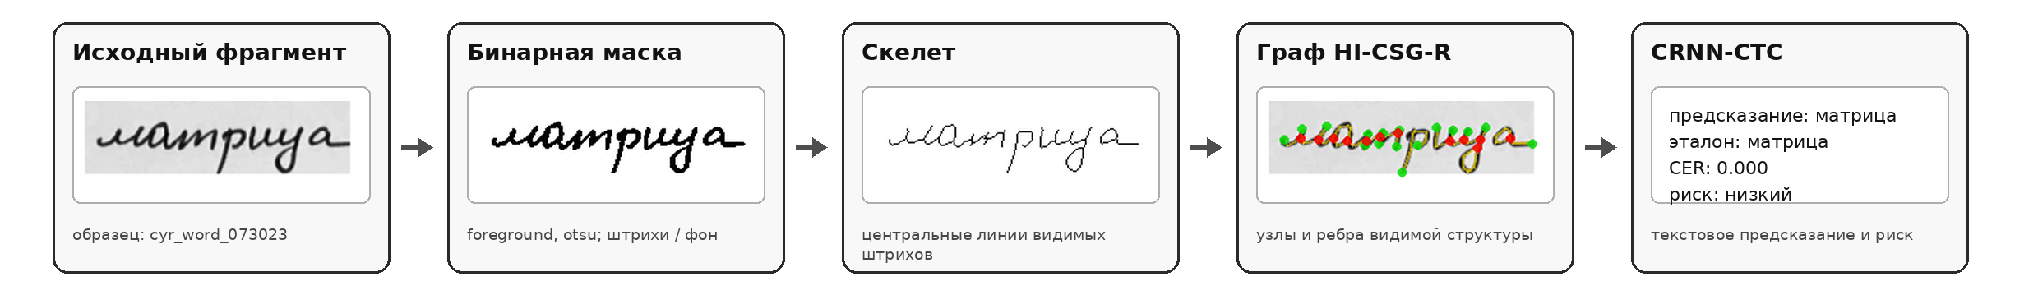
Рисунок 1 - Пример визуальной диагностики: исходный рукописный фрагмент, бинаризация, скелет, граф HI-CSG-R и результат CRNN-CTC для одного и того же образца.
Предобработка в этой схеме понимается широко. Её задача - привести разные источники рукописных фрагментов к виду, пригодному и для распознавания, и для структурной диагностики. Для HTR требуется читаемое нормализованное изображение с устойчивым размером и контрастом. Для HI-CSG-R требуется маска чернил, по которой скелет следует видимым штрихам, а не фону. Поэтому предобработка включает перевод в оттенки серого, коррекцию фона, выравнивание контраста, выделение чернил, бинаризацию и фильтрацию компонентов, не относящихся к текстовой области. Если в источнике присутствуют фоновые линии или соседние записи, они рассматриваются как часть задачи выделения чернил, а не как отдельная тема работы.

2.3. Алгоритмическое построение HI-CSG-R
Алгоритм построения HI-CSG-R задаётся не только общей идеей графа, но и набором воспроизводимых правил. На вход подаётся изображение I. Для распознавания оно нормализуется как изображение высотой 64 пикселя с сохранением пропорций и минимальной шириной 64 пикселя. Для структурной ветви строится бинарная маска M, где единицей считается область чернил, затем скелет S и граф видимых штрихов.
$$G = \left(V, E, X_{V}, X_{E}\right)$$
В этой записи V - множество узлов, E - множество рёбер, X_V - признаки узлов, X_E - признаки рёбер. Бинаризация выбиралась по домену: для Cyrillic Handwriting и HKR Words использовался порог Оцу [4], для School Notebooks - локальный порог Sauvola [5]. Размер окна Sauvola в основной реализации равен 25 пикселям; если размер изображения меньше окна, оно уменьшается до допустимого нечётного значения, но не ниже 7 пикселей. Если после пороговой обработки доля переднего плана превышает 0,5, маска инвертируется, поскольку чернила в нормальных фрагментах должны занимать меньшую часть изображения.
Скелет строится по бинарной маске стандартным прореживанием до одно-пиксельной центральной линии [6]. Для каждого пикселя скелета вычисляется степень по 8-соседству:
$$d\left(p\right)= sum_{\left\{q in N_{8\left(p\right)}\right\}\left[S\left(q\right)=1\right]}$$
Пиксель со степенью 1 считается кандидатом в конец штриха. Пиксели со степенью 2 считаются промежуточными и не становятся отдельными узлами. Связные группы пикселей со степенью не меньше 3 объединяются в один узел типа junction_cluster, потому что реальная точка соединения после скелетизации часто занимает несколько соседних пикселей. Если компонент скелета не содержит специальных узлов, он сохраняется как изолированная петля или неопределённый компонент.
Рёбра определяются трассировкой путей между специальными узлами. От каждого пикселя узла перебираются 8-соседи скелета, далее путь продолжается до следующего узла, тупика или неоднозначного ветвления. Если в ходе трассировки появляется несколько допустимых продолжений, ребро получает флаг неоднозначности. Длина ребра меньше 3 пикселей помечается как short_branch; такое ребро не удаляется автоматически, потому что короткий фрагмент может быть как шумом, так и значимой частью буквы или знака.
Шум удаляется и маркируется в два этапа. До построения графа подавляются компоненты, явно не относящиеся к текстовой области, например остатки фона или соседняя запись после фильтрации по текстовой области. После построения графа сомнительные элементы не стираются безусловно, а получают диагностические признаки и предупреждения. Использовались следующие пороги предупреждений: доля переднего плана меньше 0,001 или больше 0,45, число пикселей скелета меньше 5, число связных компонент больше 120, число кластеров соединений больше 500, число компонент больше 500, доля коротких ветвей больше 0,35. Эти пороги служат для диагностики риска, а не для доказательства неправильности образца.

2.4. Признаки узлов, рёбер и нормализация графа
Для узла v в X_V включаются тип узла, координаты, нормированные на ширину и высоту изображения, степень в скелетном графе, принадлежность связной компоненте, источник выделения, уверенность и дополнительные поля для кластеров соединений. В частности, для координат используется нормировка x_norm = x/(W-1) и y_norm = y/(H-1), где W и H - ширина и высота обработанного изображения.
Для ребра e в X_E включаются тип ребра, начальный и конечный узел, длина в пикселях, число точек полилинии, список точек, упрощённая полилиния после алгоритма Рамера-Дугласа-Пекера с epsilon = 1,5 пикселя, средняя и стандартная ширина штриха, флаги неоднозначности и уверенность. Для изолированных петель использовалось более грубое упрощение с epsilon = 2,0 пикселя. Ширина штриха оценивается как удвоенное расстояние от пикселя скелета до границы маски:
$$width(p) = 2 * EDT(M)(p)$$
Здесь EDT - евклидово расстояние до ближайшей границы переднего плана. Эта величина является только proxy ширины видимого штриха; она не интерпретируется как фактический нажим пера. Глобальная нормализация графа выполняется через признаки на единицу площади или на 100/1000 пикселей скелета: плотность скелета, число концов на 100 пикселей скелета, число ветвлений на 100 пикселей скелета, гистограмму степеней, долю горизонтальных, вертикальных и диагональных соседних пар, среднюю ширину штриха и число предупреждений.
Вектор признаков, который передавался в распознающие и диагностические эксперименты, содержал 40 численных компонент. В него входили размеры изображения, отношение сторон, доля чернил, положение и площадь ограничивающего прямоугольника, число компонент, статистика площадей компонент, число пикселей скелета, число скелетных компонент, число узлов и рёбер в 8-соседстве, средняя степень, число концов и ветвлений, гистограмма степеней, направленные доли соседних пар, статистика ширины штриха и число предупреждений. Признаки, напрямую вычисленные из эталонной строки, не использовались как вход обучаемой модели риска или распознавания; длина текста применялась только для последующей стратификации ошибок.

2.5. Использование графовых признаков в модели
В основной модели распознавания HI-CSG-R не подаётся на вход: базовый контроль остаётся CRNN-CTC, работающей только по изображению (image-only). Графовые признаки использовались в двух дополнительных режимах. Первый режим - экспериментальное слияние: глобальный вектор структурных признаков стандартизировался по обучающей части и добавлялся к признакам CRNN-CTC в отдельном варианте модели. Второй режим - анализ риска: структурные признаки объединялись с признаками уверенности распознающей модели и подавались в модель риска для выборочного принятия предсказаний.
Такое разделение нужно для корректной интерпретации. Если слияние с графом даёт небольшой выигрыш в одном запуске, это ещё не доказывает превосходство HI-CSG-R как распознавателя. Если же графовые признаки помогают обнаруживать проблемные фрагменты или объяснять дефекты предобработки, это подтверждает их диагностическую роль. Именно такая осторожная трактовка используется далее.

2.6. Ручная структурная проверка
Структурная проверка проводилась на диагностической подвыборке, отобранной для визуального аудита. Автор вручную проверял пригодность фрагментов, диагностическую пригодность выделения чернил, соответствие скелета видимым штрихам, пригодность графа для структурной диагностики, наличие остаточного фона, потерю тонких элементов и соседний шум. Такая проверка не является пиксельным эталоном полной топологии графа, но позволяет установить, можно ли использовать построенный граф как диагностическое представление.
Таблица 1 - Ручная оценка диагностической пригодности HI-CSG-R
Показатель | Значение
Объём диагностической подвыборки | 200
Диагностическая пригодность выделения чернил | 1,000
Диагностическая пригодность скелета | 1,000
Диагностическая пригодность графа | 1,000
Общая диагностическая пригодность | 1,000
Остаточные линии или фоновые следы | 44 случая
Потерянные фрагменты чернил | 17 случаев
Соседний шум | 3 случая
Ложные чернила | 1 случай
Эти результаты подтверждают диагностическую пригодность HI-CSG-R на проверенной подвыборке. Значения 1,000 в таблице означают, что образцы были признаны пригодными для структурной диагностики по принятой ручной схеме. Они не означают полную топологическую правильность графа, восстановление порядка письма или отсутствие мелких дефектов: остаточный фон, слабые потери чернил и соседний шум отдельно зафиксированы в той же таблице.

3. Данные и предобработка
В работе использованы несколько наборов рукописных данных с разными функциями. Основной русскоязычный вывод опирается на Cyrillic Handwriting, HKR Words и School Notebooks. Cyrillic Handwriting даёт кириллические слова и короткие фразы, HKR Words используется как дополнительный домен слов и фрагментов, а School Notebooks добавляет записи с фоном, линейной разметкой и соседними элементами страницы. HWR200 и HKR Forms применялись как диагностические и стрессовые источники, поскольку они отличаются форматом и условиями получения изображений [16; 17]. IAM упоминается только как англоязычный ориентир для области офлайн-HTR и не используется для основного русскоязычного вывода [15].
Часть данных вручную проверялась, размечалась или отбиралась автором. Проверялись соответствие текстовых меток изображениям, символы вне словаря, качество изображений, случаи с фоном, линейной разметкой, слабыми штрихами, обрезкой по полигонам и соседним текстом. Такая стадия нужна для того, чтобы отделить ошибки модели от ошибок подготовки данных. Если чернила выделены неверно, то и распознавание, и HI-CSG-R получают искажённый вход.
Общая предобработка была построена как набор правил, а не как узкая процедура для одного источника. На входе разные изображения приводились к единому формату, нормализовались по размеру, освещённости и контрасту, после чего формировались два рабочих представления: изображение для CRNN-CTC и бинарная маска для структурной диагностики. Для источников с линейным фоном дополнительно применялись фильтрация по текстовой области и подавление компонентов, не связанных с рукописными чернилами. В поздней диагностике для соответствующего набора были получены следующие показатели пригодности: пригодных примеров около 95,8%, совпадение скелета с чернилами 100%, удаление соседнего текста 100%, потери чернил около 5,0%, остаточные линии около 7,5%. Эти числа показывают, что после исправления предобработки графовая диагностика стала работать по текстовым штрихам, а не по фоновым элементам.

4. Методика эксперимента
Методика эксперимента строилась вокруг одного основного сравнения и нескольких контрольных проверок. Основное сравнение сопоставляет базовую модель CRNN-CTC без графовых признаков и ту же модель после релевантного расширения обучающей выборки (+10k). Валидационная и тестовая части при этом не изменялись. Архитектуры, параметры обучения и процедура декодирования сохранялись одинаковыми; менялся только состав обучающих данных.
Базовая обучающая часть tri10k_mixed включала 30 000 примеров: по 10 000 из Cyrillic Handwriting, HKR Words и School Notebooks. Валидационная часть содержала 6 000 примеров, по 2 000 на домен. Тестовая часть включала 5 563 примера: 1 563 из Cyrillic Handwriting, 2 000 из HKR Words и 2 000 из School Notebooks. Для +10k использовались 10 000 кандидатов из школьных строковых групп; после фильтрации двух примеров с символом вне словаря в обучение вошло 9 998 дополнительных фрагментов, и общий размер обучающей части стал 39 998.
Смысл слова "релевантные" в этой работе технический. Дополнительные примеры взяты из обучающей части того же школьного домена, что и часть тестовой оценки, и сохраняют больше контекста исходной записи, чем отдельное изолированное слово. Утечка данных предотвращалась тем, что валидационная и тестовая части не входили в добавочный корпус; текстовые метки теста не использовались при отборе; примеры с символами вне словаря исключались. Сопоставимость с контролями обеспечивалась одинаковой CRNN-CTC архитектурой, теми же валидационными и тестовыми частями, тремя одинаковыми seed и дополнительными наборами близкого объёма: случайными crop-фрагментами и школьными word-фрагментами. В строгом постраничном варианте дополнительно проверялось отсутствие пересечения страниц между обучением и тестом.
Текстовые метки приводились к NFC-нормализации, пробелы нормализовались, буквы переводились в нижний регистр. В основном CTC-режиме пунктуация и цифры сохранялись. Замена "ё" на "е" не использовалась как режим по умолчанию. Словарь строился как набор допустимых символов для выбранного экспериментального протокола; в tri10k_mixed было 91 символ без пустого CTC-символа и 92 класса с учётом blank. Примеры с символами вне словаря исключались из добавочного корпуса, чтобы не возникала утечка или аварийное падение кодировщика.
Входное изображение для CRNN-CTC переводилось в оттенки серого, приводилось к высоте 64 пикселя с сохранением отношения сторон и дополнялось до минимальной ширины 64 пикселя. Внутри пакета изображения дополнялись нулями до максимальной высоты и ширины пакета. Нормировка выполнялась так, что белый фон переходил к 0, а тёмные чернила - к большим значениям. Поэтому модель получает не цветную страницу, а одноканальное представление, где чернила имеют большие значения.
Архитектура CRNN-CTC задавалась следующим образом. Свёрточная часть содержит четыре свёртки 3x3 с padding = 1: 1 -> 64, 64 -> 128, 128 -> 256 и 256 -> 256 каналов. После первых двух свёрток применяются GroupNorm, ReLU и MaxPool2d(2,2), поэтому ширина последовательности уменьшается в 4 раза. После свёрток карта признаков усредняется по высоте до 4 вертикальных корзин. Для каждого шага по оси x признаки размерности 256x4 проецируются линейным слоем в 256 признаков, затем проходят LayerNorm, ReLU и dropout 0,1. Последовательный блок - двухслойный двунаправленный LSTM со скрытым размером 256. Классификатор отображает 512 признаков каждого временного шага в классы словаря.
Все основные запуски выполнялись с AdamW, скоростью обучения 0,0005, weight decay 0,0001, размером пакета 16, обрезкой нормы градиента 5,0 и 80 эпохами обучения. Стандартный планировщик скорости обучения не использовался; отдельно применялся линейный график штрафа пустого CTC-символа от -2,0 к -0,4 для борьбы с blank-collapse. Финальное декодирование выполнялось с параметром blank penalty, выбранным по валидационной части и зафиксированным для теста. Основные результаты усреднялись по трём случайным инициализациям 42, 43 и 44.
Отдельные случайные геометрические преобразования изображений не являлись фактором основного сравнения. Под расширением обучающей выборки понимается добавление новых обучающих примеров, а не изменение тех же изображений через повороты, шум или растяжения. Это важно для интерпретации: проверяется влияние состава данных, а не универсальная аугментация изображений.
Для выборочного принятия предсказаний обучалась модель риска ошибки. Целевой признак на валидационной части - факт ошибки полного совпадения: 1, если предсказание не совпало с эталоном, и 0 иначе. Проверялись три набора признаков: только структурные признаки HI-CSG-R; только признаки уверенности CRNN-CTC; уверенность вместе со структурными признаками и индикаторами качества. Перед обучением признаки стандартизировались, затем применялась логистическая регрессия с балансировкой классов. На тестовой части риск интерпретировался как вероятность ошибки; по нему строились ROC-AUC и CER на принятом подмножестве при заданном покрытии.

5. Экспериментальные результаты распознавания
Перед интерпретацией результатов они разделяются на три уровня. К основным результатам относится проверка влияния релевантного расширения обучающей выборки +10k на CRNN-CTC, поскольку именно этот эффект проверен на трёх случайных инициализациях и является главным численным результатом. К дополнительным результатам относятся диагностическая пригодность HI-CSG-R и выборочное принятие предсказаний: они подтверждают роль структурного слоя в контроле качества и оценке риска, но не заменяют основное сравнение CER. К поисковым результатам относится слияние графовых признаков с распознающей моделью; оно показывает наличие сигнала в графе, но не доказывает устойчивое превосходство над моделью только по изображению.

5.1. Основной результат: базовая модель и релевантное расширение обучающей выборки (+10k)
Базовая модель - CRNN-CTC без графовых признаков, обученная на смешанном русскоязычном протоколе. С ней сравнивался вариант с релевантным расширением обучающей выборки (+10k): к 30 000 базовым обучающим примерам добавлялись 9 998 пригодных школьных контекстных фрагментов. Изначально этот блок мог рассматриваться как проверка пользы строкового контекста, но последующие сопоставимые по объёму контроли уточнили интерпретацию: подтверждён эффект релевантного расширения обучающей выборки, а не доказанная уникальность самого формата строки.
Основное сравнение выполнено на трёх запусках с разными случайными инициализациями. Такой протокол уменьшает риск сделать вывод по случайно удачному обучению. Во всех трёх запусках вариант с дополнительными примерами снизил CER.
Таблица 2 - Основной результат CRNN-CTC на трёх запусках
Запуск | CER база | CER +10k | ΔCER | WER база | WER +10k | Δ полного совпадения
42 | 0,145446 | 0,135127 | -0,010319 | 0,512838 | 0,492426 | +0,022650
43 | 0,148931 | 0,137146 | -0,011785 | 0,515196 | 0,493280 | +0,023009
44 | 0,162917 | 0,134165 | -0,028752 | 0,556900 | 0,481263 | +0,076757
Среднее | 0,152431 | 0,135479 | -0,016952 | 0,528311 | 0,488990 | +0,040805
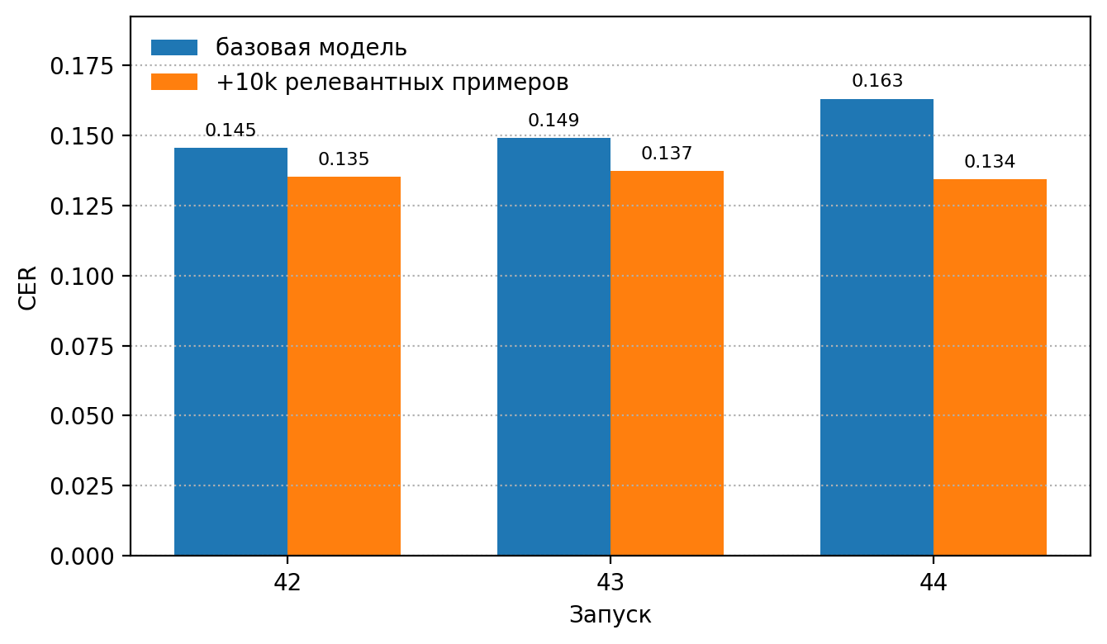
Рисунок 3 - CER базовой модели и варианта с 10 тыс. дополнительными примерами. Во всех запусках наблюдается снижение CER.
Среднее снижение CER составило 0,016952, что соответствует относительному изменению около -10,89%. Среднее WER снизилось с 0,528311 до 0,488990, а доля полностью правильных предсказаний выросла с 0,424232 до 0,465037. Это подтверждает, что эффект не ограничивается одной метрикой.

5.2. Доменный анализ
Доменная агрегация показывает, что эффект распределён неравномерно. На Cyrillic Handwriting улучшение наблюдается во всех трёх запусках. На HKR Words среднее значение также улучшается, но один из трёх запусков не даёт снижения CER. На School Notebooks эффект наиболее выражен.
Таблица 3 - Доменный эффект дополнительной обучающей выборки
Домен | Средний CER базы | Средний CER +10k | Средний ΔCER | Улучшенных запусков
Cyrillic Handwriting | 0,203650 | 0,189479 | -0,014170 (-6,75%) | 3/3
HKR Words | 0,101083 | 0,091986 | -0,009097 (-8,30%) | 2/3
School Notebooks | 0,163752 | 0,136771 | -0,026981 (-16,38%) | 3/3
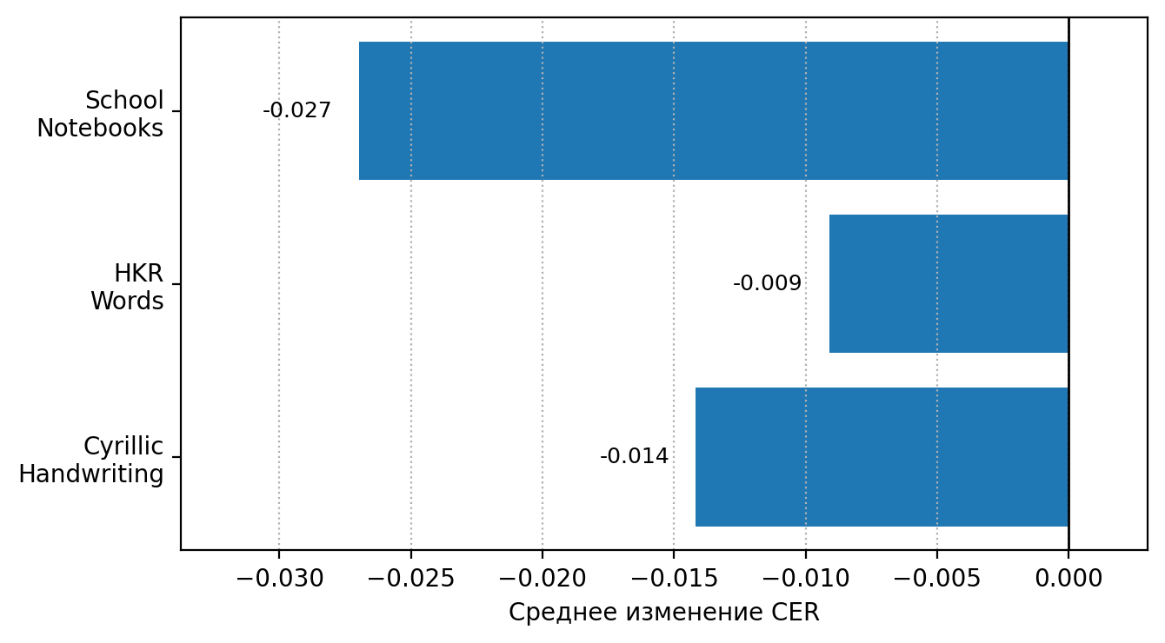
Рисунок 4 - Среднее изменение CER по доменам: наибольшее снижение наблюдается для School Notebooks.
Эти данные позволяют утверждать, что релевантное расширение обучающей выборки улучшает CRNN-CTC в основной русскоязычной постановке. Утверждение о равной стабильности эффекта во всех доменах было бы чрезмерным, потому что HKR Words улучшился не во всех запусках.

5.3. Сопоставимые по объёму контроли и постранично раздельные проверки
Для проверки механизма улучшения были проведены сопоставимые по объёму контроли и строгие постранично раздельные проверки для HKR+School. Таблица 4 относится к основной tri10k-постановке, а таблица 5 - к отдельному постранично раздельному протоколу; поэтому её нельзя читать как прямое продолжение всех предыдущих tri10k-результатов.

Таблица 4 - Сопоставимые по объёму контроли в tri10k-постановке
Вариант | Метрики | Число запусков и тип разделения | Примечание о сопоставимости
+10k строкового контекста | CER 0,1358; WER 0,4898; полное совпадение 0,4641 | 3 запуска; tri10k mixed; общий тест | Сопоставимо с базовой tri10k-постановкой; проверяет релевантное расширение, не уникальность строкового формата.
+10k случайных фрагментов | CER 0,1358; WER 0,4894; полное совпадение 0,4644 | 3 запуска; tri10k mixed; сопоставимый по объёму контроль | Контроль объёма добавки: близкий CER показывает, что эффект нельзя целиком приписывать строковому контексту.
+10k фрагментов с учётом страниц | CER 0,1321; WER 0,4692; полное совпадение 0,4567 | 3 запуска; tri10k mixed; контроль с учётом страниц | Сопоставимо внутри пакета сопоставимых по объёму контролей; не равно строгому постранично раздельному протоколу таблицы 5.
Таблица 5 - Постранично раздельные контроли близкого объёма
Вариант | Метрики | Число запусков и тип разделения | Примечание о сопоставимости
+10k строк, постраничный контроль | CER 0,1271; WER 0,4227; полное совпадение 0,4522 | 3 запуска; строго постранично раздельный HKR+School | Сопоставимо только со страничной базой и контролями этой таблицы; не сравнивать напрямую с tri10k-результатами.
+8k случайных фрагментов | CER 0,1317; WER 0,4362; полное совпадение 0,4363 | 3 запуска; строго постранично раздельный HKR+School; контроль близкого объёма | Контроль дополнительных crop-примеров на невидимых при обучении страницах; показывает близкий, но более слабый CER.
+8k фрагментов, взвешенных по размеру | CER 0,1266; WER 0,4085; полное совпадение 0,4454 | 3 запуска; строго постранично раздельный HKR+School; контроль близкого объёма | Лучший CER среди контролей; ограничивает утверждение об уникальности строкового механизма.
Из этих результатов следует, что добавление релевантных доменных данных повышает качество CRNN-CTC, но имеющиеся контроли не позволяют связывать весь эффект только с естественным строковым контекстом. Более строгая формулировка состоит в том, что состав и качество дополнительной обучающей выборки являются существенным фактором качества.

6. Слияние графовых признаков и анализ надёжности

6.1. Слияние признаков HI-CSG-R с распознающей моделью
Слияние графовых признаков проверялось как дополнительный эксперимент. Его цель состояла в том, чтобы понять, несут ли признаки HI-CSG-R сигнал, связанный с распознаванием. В одном сравнении вариант со слиянием графовых признаков дал немного ниже CER и WER, чем модель без графа, но доля полностью правильных ответов оказалась ниже, а устойчивость такого преимущества на нескольких запусках не доказана.
Таблица 6 - Слияние графовых признаков и абляция с нулевым графом
Модель | CER | WER | Доля полностью правильных ответов
CRNN-CTC без графа +10k | 0,135127 | 0,492426 | 0,463599
Слияние с графом +10k | 0,133805 | 0,478634 | 0,456229
Нулевой граф | 0,153587 | 0,536638 | 0,415244
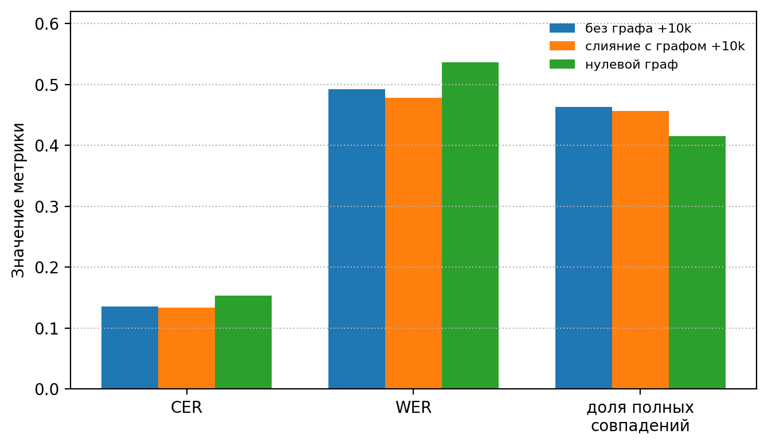
Рисунок 5 - Слияние графовых признаков: нулевой граф ухудшает качество, но устойчивое превосходство графовой модели не доказано.
Абляция с нулевым графом показывает, что графовая ветвь не игнорируется моделью. Тем не менее этот результат нельзя считать доказательством универсального преимущества графового HTR. Корректная интерпретация: признаки HI-CSG-R содержат распознавательный сигнал, но текущий вариант слияния остаётся дополнительным исследовательским результатом.

6.2. Выборочное принятие предсказаний
Выборочное принятие предсказаний рассматривает распознавание как систему с возможностью отказа от автоматического ответа [11; 12]. Для каждого примера вычисляется риск ошибки; затем принимаются только наиболее надёжные предсказания, а остальные могут быть отправлены на ручную проверку. Проверялись три варианта модели риска: только структурные признаки, уверенность распознающей модели и уверенность модели вместе со структурными признаками.
Таблица 7 - Выборочное принятие предсказаний для варианта +10k
Модель риска | ROC-AUC | CER@90 | CER@80 | CER@70 | CER@50
Только структурные признаки | 0,603645 | 0,132357 | 0,133754 | 0,134980 | 0,139034
Уверенность модели | 0,796691 | 0,107670 | 0,091126 | 0,077067 | 0,056861
Уверенность модели + структура | 0,812214 | 0,107610 | 0,092165 | 0,080918 | 0,063897
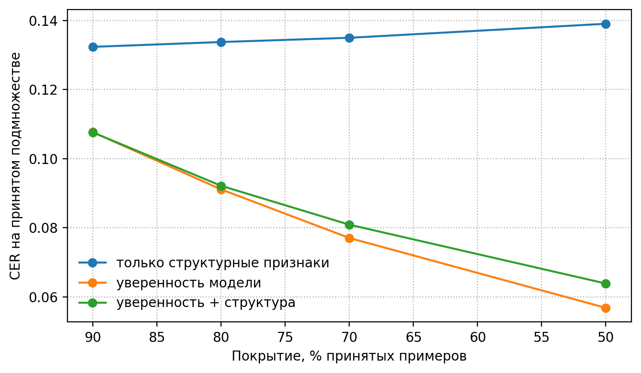
Рисунок 6 - Выборочное принятие предсказаний: при уменьшении покрытия CER на принятом подмножестве снижается.
Основным сигналом для оценки риска является уверенность модели. Структурные признаки дают небольшой дополнительный вклад, но сами по себе слабее. Улучшение ROC-AUC при добавлении структуры не означает, что структура лучше варианта только на уверенности модели (confidence-only) на всех порогах покрытия; на некоторых порогах confidence-only даёт меньший CER. Такой режим не улучшает CER при полном покрытии, зато позволяет построить практический сценарий: автоматически принимать только те фрагменты, для которых риск ошибки достаточно мал.

7. Обсуждение результатов и ограничения
Основной подтверждённый результат работы связан с качеством данных и их релевантным расширением. Базовая CRNN-CTC модель была доведена до стабильного состояния, а добавление 10 тыс. дополнительных примеров снизило средний CER с 0,152431 до 0,135479 на трёх запусках. Этот результат является основной результат работы. Доменный анализ показывает, что эффект выражен сильнее всего на School Notebooks, но присутствует также на Cyrillic Handwriting и в среднем на HKR Words.
HI-CSG-R в данной работе выполняет роль структурно-диагностического представления и относится к дополнительным результатам . Оно позволяет проверить, соответствует ли скелет реальным чернилам, где появляются остатки фона, какие фрагменты содержат потерю штрихов или соседний шум. Ручная проверка диагностической подвыборки подтверждает пригодность графов для такого анализа. Полная топологическая правильность, порядок написания и фактические параметры движения пера в этой постановке не доказываются.
Слияние графовых признаков является поисковым результатом . Оно показывает наличие полезного сигнала, поскольку абляция с нулевым графом существенно ухудшает результат. При этом отсутствие подтверждённой устойчивости на нескольких запусках и снижение доли полностью верных ответов не позволяют считать этот вариант основным распознавателем. Этот результат лучше рассматривать как основание для дальнейших исследований: нужны доменно калиброванные схемы слияния, повторение на нескольких случайных инициализациях и контроль того, что графовые признаки не превращаются в скрытый индикатор домена.
Сопоставимые по объёму контроли и постранично раздельные контроли уточняют интерпретацию эффекта обучающей выборки. Они показывают, что дополнительные релевантные данные действительно улучшают модель, но не подтверждают уникальность одного конкретного способа формирования этих данных. Поэтому итоговый вывод должен быть связан не с превосходством строкового контекста как такового, а с пользой релевантной, структурно контролируемой подготовки обучающих примеров.
Ограничения исследования связаны с несколькими источниками. Во-первых, структурная проверка HI-CSG-R является диагностической, а не полной пиксельной разметкой топологии. Не выполнена независимая разметка вторым аннотатором и не рассчитана согласованность аннотаторов. Во-вторых, внешние современные модели на основе трансформеров рассматриваются как ориентир, но в данном экспериментальном пакете не проведено полноценное дообученное сравнение с ними под тем же протоколом. В-третьих, не для всех наборов данных доступны метаданные, позволяющие гарантировать разделение по авторам или страницам. Поздние постранично раздельные контроли снижают этот риск для части экспериментов, но не устраняют его полностью.
Отдельное ограничение касается механизма улучшения. По результатам контролей нельзя утверждать, что весь прирост вызван именно естественным строковым контекстом. Доказан более общий эффект: релевантное расширение обучающей выборки и корректная подготовка данных улучшают CRNN-CTC. Для публикационного утверждения о механизме нужен отдельный эксперимент, где формат строки, объём данных, доменная близость и постраничное разделение контролируются одновременно.

Заключение
В работе реализован и экспериментально проверен структурно контролируемый конвейер офлайн-HTR для русскоязычного рукописного текста. Базовая CRNN-CTC модель использована как воспроизводимый контроль без графовых признаков. На трёх запусках показано, что добавление 10 тыс. релевантных примеров снижает средний CER с 0,152431 до 0,135479, средний WER с 0,528311 до 0,488990 и увеличивает долю полностью правильных предсказаний с 0,424232 до 0,465037.
HI-CSG-R формализован как граф видимой структуры рукописи G = (V, E, X_V, X_E). Он описывает концы штрихов, соединения, фрагменты скелета, шумовые элементы и области структурной неопределённости. Ручная диагностическая проверка показывает пригодность графов на проверенной подвыборке, но не заменяет строгую топологическую разметку и не подтверждает восстановление реальной траектории пера.
Слияние графовых признаков показало, что структурные признаки могут содержать распознавательный сигнал: при нулевом графе качество заметно ухудшается. В то же время устойчивое превосходство графовой модели над базовой моделью без графа не доказано. Выборочное принятие предсказаний показало, что уверенность модели является сильным индикатором риска ошибки, а структурные признаки могут использоваться как дополнительный диагностический сигнал.
Дальнейшее развитие работы должно включать независимую структурную разметку, более строгие разделения по авторам и страницам, сравнение с сильными современными HTR-моделями, доменно калиброванное выборочное принятие предсказаний и более устойчивые схемы слияния графовых признаков.

Список использованных источников
1. Graves A., Fernández S., Gomez F., Schmidhuber J. Connectionist Temporal Classification: Labelling Unsegmented Sequence Data with Recurrent Neural Networks // ICML. 2006. URL: https://www.cs.toronto.edu/~graves/icml_2006.pdf.
2. Shi B., Bai X., Yao C. An End-to-End Trainable Neural Network for Image-based Sequence Recognition and Its Application to Scene Text Recognition. arXiv:1507.05717. URL: https://arxiv.org/abs/1507.05717.
3. Li M., Lv T., Chen J., Cui L., Lu Y., Florencio D., Zhang C., Li Z., Wei F. TrOCR: Transformer-based Optical Character Recognition with Pre-trained Models. arXiv:2109.10282. URL: https://arxiv.org/abs/2109.10282.
4. Otsu N. A Threshold Selection Method from Gray-Level Histograms // IEEE Transactions on Systems, Man, and Cybernetics. 1979. Vol. 9, No. 1. P. 62-66. DOI: 10.1109/TSMC.1979.4310076.
5. Sauvola J., Pietikäinen M. Adaptive Document Image Binarization // Pattern Recognition. 2000. Vol. 33, No. 2. P. 225-236. DOI: 10.1016/S0031-3203(99)00055-2.
6. Zhang T. Y., Suen C. Y. A Fast Parallel Algorithm for Thinning Digital Patterns // Communications of the ACM. 1984. Vol. 27, No. 3. P. 236-239. DOI: 10.1145/357994.358023.
7. Stauffer M., Fischer A., Riesen K. Keyword Spotting in Historical Handwritten Documents Based on Graph Matching // Pattern Recognition. 2018. URL: https://icosys.ch/wp-content/papercite-data/pdf/stauffer18keyword.pdf.
8. Feoktistov A., Mestetskiy L. Keywords Spotting in Russian Handwritten Documents Based on Strokes Segmentation // ISPRS Archives. 2024. Vol. XLVIII-2/W5-2024. P. 49-54. URL: https://isprs-archives.copernicus.org/articles/XLVIII-2-W5-2024/49/2024/.
9. Gan J., Zhou Y., Zhang Y., Leng J., Gao X. Structure-Aware Handwritten Text Recognition via Graph-Enhanced Cross-Modal Mutual Learning // IJCAI. 2025. URL: https://www.ijcai.org/proceedings/2025/574.
10. Liu H., Li C., Liu X., Wong T.-T. End-to-End Line Drawing Vectorization // AAAI. 2022. P. 4559-4566. URL: https://ojs.aaai.org/index.php/AAAI/article/view/20379.
11. Geifman Y., El-Yaniv R. Selective Classification for Deep Neural Networks // NeurIPS. 2017. URL: https://arxiv.org/abs/1705.08500.
12. Geifman Y., Uziel G., El-Yaniv R. SelectiveNet: A Deep Neural Network with an Integrated Reject Option // ICML. 2019. URL: https://arxiv.org/abs/1901.09192.
13. Почерковедение и почерковедческая экспертиза: курс лекций / под ред. В. В. Серегина. 5-е изд. Санкт-Петербург: МВД России, НПСЭП, 2015. 229 с.
14. Жижина М. В. Судебно-почерковедческая экспертиза документов: учебно-практическое пособие / под ред. Е. П. Ищенко. Москва: Юрлитинформ, 2006. 176 с. ISBN 5-93295-202-4.
15. Marti U.-V., Bunke H. The IAM-database: An English Sentence Database for Offline Handwriting Recognition // International Journal on Document Analysis and Recognition. 2002. Vol. 5. P. 39-46. DOI: 10.1007/s100320200071.
16. Nurseitov D., Bostanbekov K., Kurmankhojayev D., Alimova A., Abdallah A. HKR For Handwritten Kazakh & Russian Database. arXiv:2007.03579. URL: https://arxiv.org/abs/2007.03579.
17. Potyashin I., Kaprielova M., Chekhovich Y., Kildyakov A., Seil T., Finogeev E., Grabovoy A. HWR200: New Open Access Dataset of Handwritten Texts Images in Russian // Computational Linguistics and Intellectual Technologies. 2023. Issue 22. P. 452-458. DOI: 10.28995/2075-7182-2023-22-452-458.
18. Bakhteev O., Kuznetsova R., Khazov A., Ogaltsov A., Safin K., Gorlenko T., Suvorova M., Ivahnenko A., Botov P., Chekhovich Y. Dataset of handwritten school essays in Russian. Mendeley Data, V1, 2023. DOI: 10.17632/vs44v8r3nf.1. URL: https://data.mendeley.com/datasets/vs44v8r3nf/1.

